**Анализ средств разработки программ на выбранном языке программирования**

1. ***PyCharm***

Плюсы:

* Мощные инструменты для отладки и анализа кода.
* Интеграция с системами контроля версий (Git, SVN и др.).
* Возможности для работы с веб-разработкой, Django, Flask и т.д.
* IntelliJ IDEA поддерживает множество языков и фреймворков.

Минусы:

* Требует значительных ресурсов системы.
* Бесплатная версия (Community Edition) имеет ограниченные возможности.

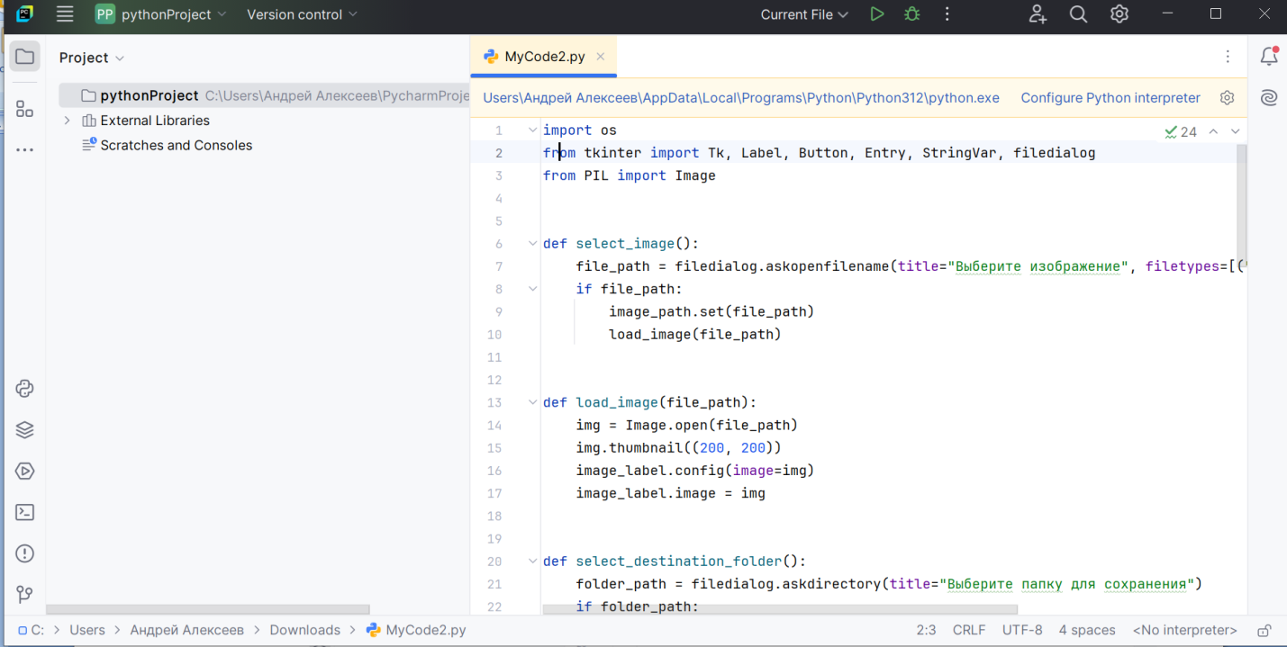

Рисунок 1 - PyCharm

1. ***Visual Studio Code (VS Code)***

Плюсы:

* Легкий и быстрый редактор с поддержкой множества языков.
* Расширяемость через плагины и интеграция с библиотеками для Python.
* Интуитивно понятный интерфейс и возможности кастомизации.

Минусы:

* Процесс настройки может занять время.
* Некоторые функции отладки могут быть менее удобными по сравнению с полноценными IDE.

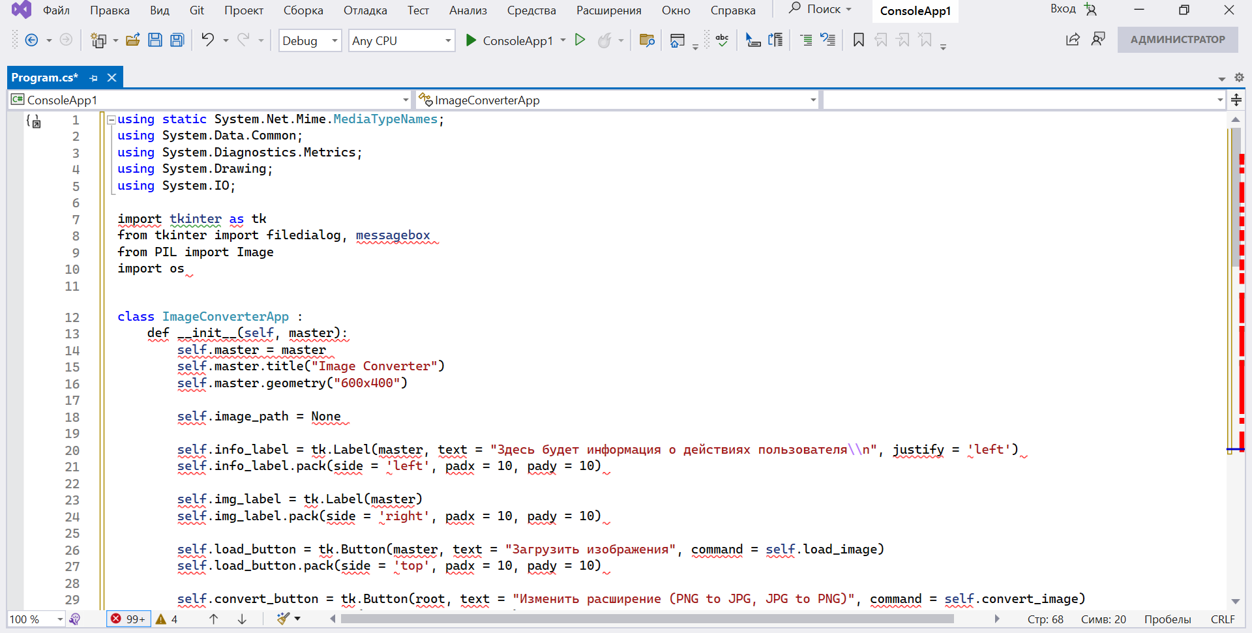

Рисунок 2 – VS Code

1. ***IDLE***

Плюсы:

* Входит в стандартную библиотеку Python, не требует установки дополнительных пакетов.
* Легкий в использовании, подходит для новичков.
* Имеет встроенную поддержку языка Python, что делает его доступным сразу после установки.

Минусы:

* Ограниченные возможности по сравнению с полноценными IDE.
* Интерфейс может показаться устаревшим для некоторых пользователей.
* Нет мощных инструментов для отладки и анализа кода.

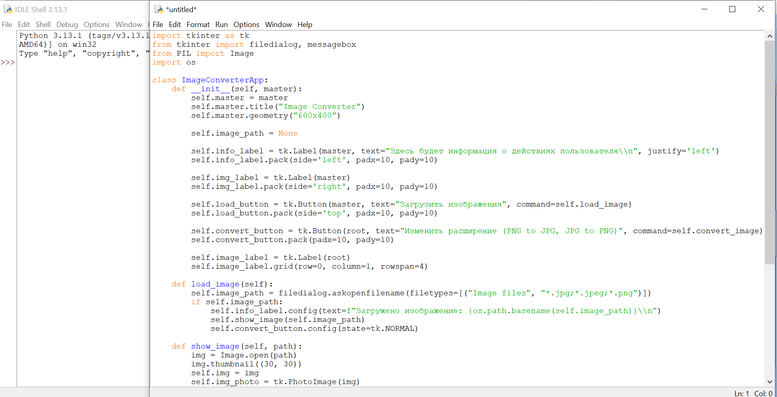

Рисунок 3 - IDLE

**Почему я выбрала IDLE?**

Потому что IDLE является отличным выбором для тех, кто ищет простоту и доступность. Она позволяет быстро начать программирование на Python. Программисты могут сразу же сосредоточиться на написании кода и изучении языка.

***Поддержка языка и функции IDLE:***

* Подсветка синтаксиса: IDLE поддерживает подсветку синтаксиса Python, что упрощает чтение и написание кода.
* Отладка: Встроенные инструменты для отладки кода, такие как установка точек останова и пошаговое выполнение.
* Интерактивный режим: Позволяет выполнять код по строкам и получать мгновенные результаты.
* Автозаполнение: Упрощает процесс написания кода, предлагая подсказки по именам переменных и функциям.

**Анализ языка программирования Python**

Язык программирования Python имеет широкий спектр поддержки и предоставляет множество функций, которые делают его популярным среди разработчиков.

1. *Простота и читаемость*: Python имеет простой и интуитивно понятный синтаксис, что облегчает обучение и написание кода.
2. *Библиотеки и фреймворки*: Python обладает огромным количеством сторонних библиотек и фреймворков, таких как:

* Flask и Django для веб-разработки,
* Pandas и NumPy для анализа данных,
* TensorFlow и PyTorch для машинного обучения,
* Matplotlib и Seaborn для визуализации данных.

1. *Поддержка многопоточности и асинхронного программирования*: Python предлагает возможности для работы с многопоточностью через стандартную библиотеку threading, а также поддерживает асинхронное программирование с помощью asyncio.
2. *Кроссплатформенность*: Python может работать на различных операционных системах, включая Windows, macOS и Linux.
3. *Интерактивная среда разработки*: Python поддерживает использование интерактивных оболочек, таких как IPython и Jupyter Notebook, что полезно для быстрого тестирования кода и работы с данными.
4. *Обширное сообщество и документация*: Python имеет большое сообщество разработчиков, что обеспечивает доступ к множеству ресурсов, сайтов и форумов для решения проблем и получения советов.
5. *Поддержка объектно-ориентированного программирования*: Python предоставляет возможности для создания классов, наследования и инкапсуляции, что делает код более организованным и повторно используемым.
6. *Интеграция с другими языками*: Python можно интегрировать с другими языками программирования, такими как C, C++ и Java, что позволяет использовать его в больших системах.